# 关于对《长治市上党区中心城区F单元F-08-03地块控制性详细规划调整可行研究报告及调整方案》的公示

## 区位概况

研究地块F-08-03位于上党区中心城区东南部，由正大南路、光明路、团结巷、振东东街围合，用地面积13.75公顷。地块南侧为振东东街，西侧为光明路，东侧为正大南路，北侧为民和巷。F-08-03地块在2020变更调查数据中由科教文卫用地、工业用地、城镇住宅用地构成。地块土地平整，无明显高差，地块东部、中部用地已基本建设完成

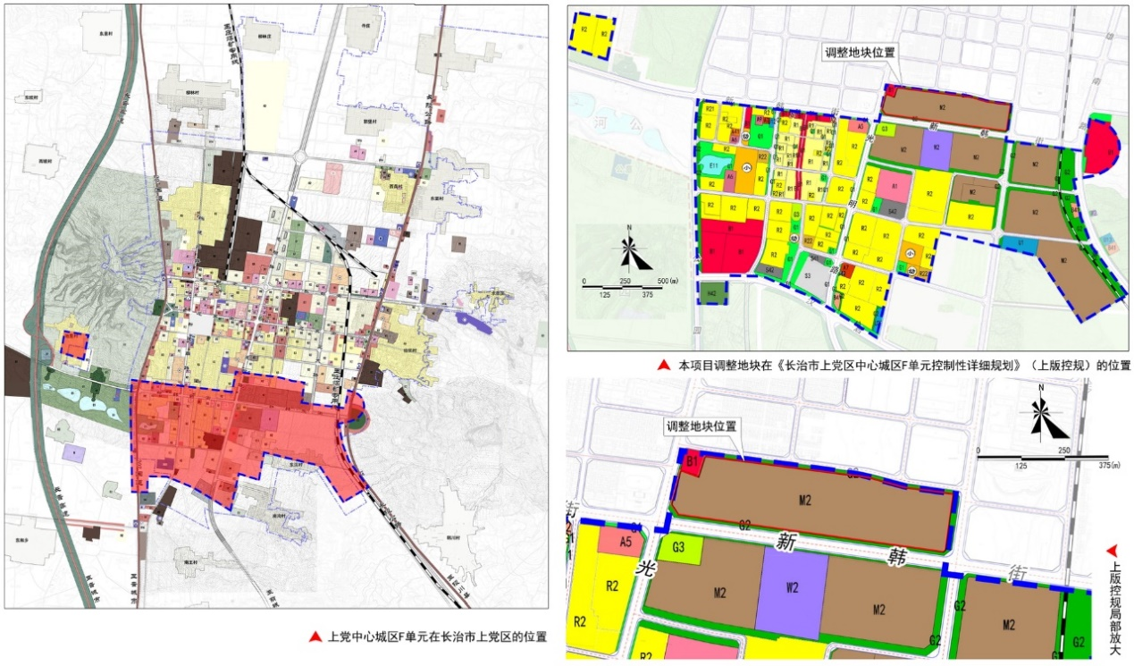

## 用地布局

《长治市上党区中心城区F单元F-08-03地块控制性详细规划调整可行研究报告及调整方案》涉及调整用地面积13.75公顷，将F-08-03地块分割为F-08-03、F-08-28等2个地块，均为二类工业用地（城市用地分类与规划建设用地标准为M2/用地用海分类为100102)。

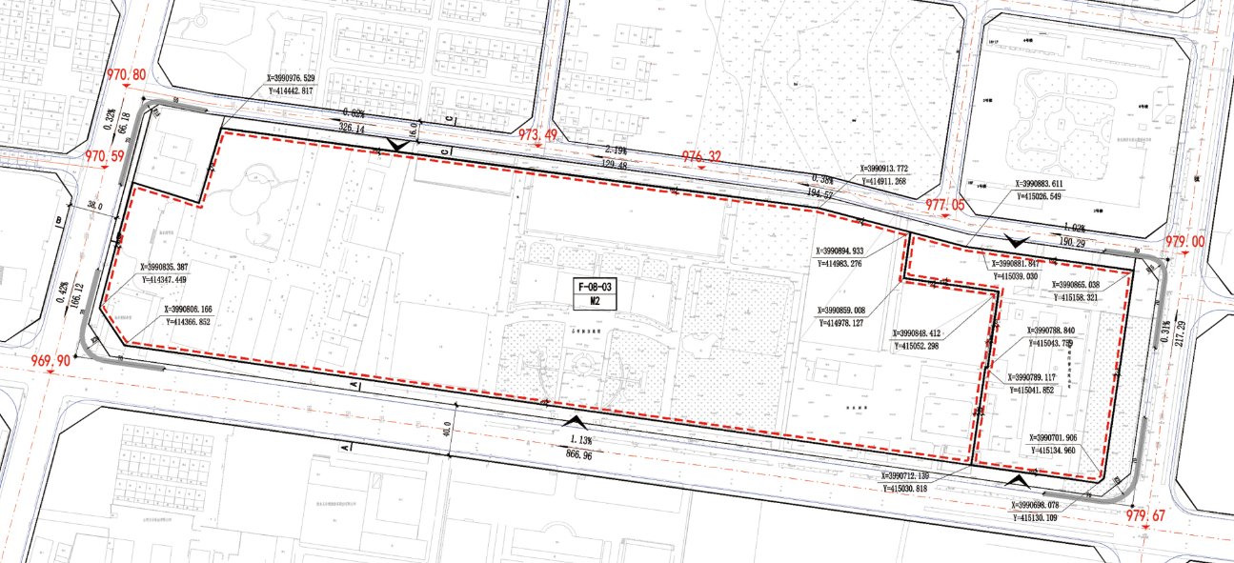



**附表 地块控制指标**

